# **Module 12: verpleegtechnisch handelen 2 ANTWOORDEN**

# Lesweek 4: toedienen sondevoeding

* 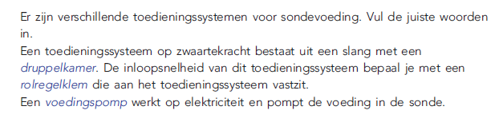Vul de onderstaande opdracht in, na het lezen van de theorie uit het boek en de protocollen van Vilans.
* Geef antwoord op de onderstaande vragen

Voordat je sondevoeding gaat toedienen is het belangrijk om zeker te weten dat de sonde nog in de maag ligt. Leg uit op welke 3 manieren je dit kunt controleren en wat de meest betrouwbare manier is.

1. *Ausculatie door het inblazen van lucht. Door te luisteren zou je kunnen horen of de sonde in de maag ligt.*
2. *Meten van de PH waarde van het aspiraat (gehevelde maaginhoud). Deze methode is de meest betrouwbare. DE PH waarde moet lager zijn dan 5,5.*
3. *Maken van een röntgenfoto.*

Leg uit waarom het belangrijk is om de sonde regelmatig door te spoelen.

*Doorspoelen van de sonde is noodzakelijk om verstopping van de sonde te voorkomen. Dit kan ontstaan door aangekoekte resten sondevoeding of medicatie. Doorspoelen doe je zowel voorafgaand aan de toediening van sondevoeding of medicatie, als na toediening.*

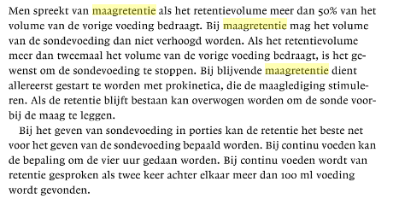Leg het begrip retentie uit (in relatie tot sondevoeding).

Toediening van sondevoeding/het hebben van een maagsonde kan ook complicaties veroorzaken, waaronder aspiratiepneumonie. Leg uit wat dit is en op welke manier je dit kunt voorkomen.

*Aspiratiepneumonie is een longontsteking ten gevolge van verslikking. Als een sonde niet goed meer in positie is, kan deze in de keelholte of in de luchtpijp terecht komen. Als men dan voeding toedient, komt dit niet in de maag terecht, maar in de luchtwegen. Hierdoor kan er een ontsteking ontstaan.*